Практическая работа №9

По дисциплине: «МДК 01.01»

Выполнил студент группы ИСП 21.2А Суханов Алексей

Подключение библиотеки для работы с Word

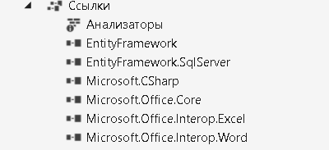

Добавление кнопки экспорта

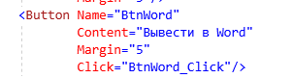

Подключение пространства имен для работы с Word



Логика кода кнопки экспорта в Word

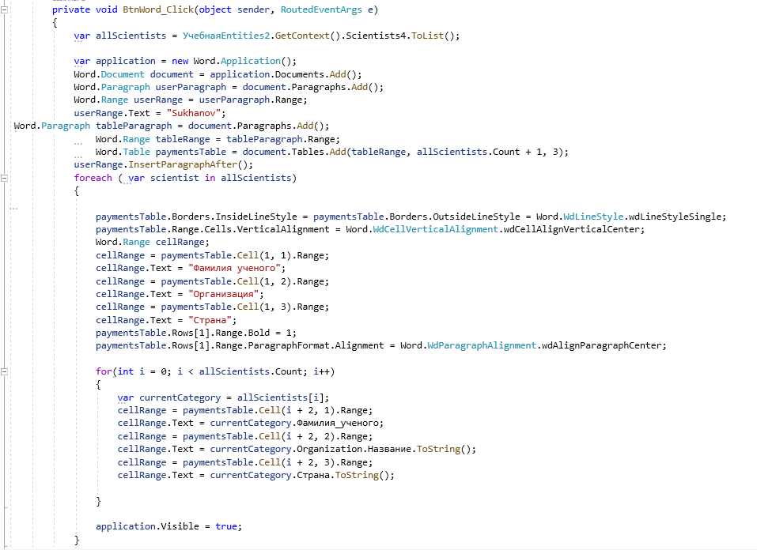

Результат

